Ministerstwo
Edukacji i Nauki

Informatory o egzaminie maturalnym w Formule 2023
26.03.2021
Centralna Komisja Egzaminacyjna opublikowała na swojej stronie internetowej Informatory o egzaminie maturalnym od roku szkolnego 2022/2023. Materiały zawierają m.in.: opis wymagań sprawdzanych w zadaniach egzaminacyjnych, opis arkuszy egzaminacyjnych z poszczególnych przedmiotów, zasady oceniania rozwiązań zadań z komentarzami, przykładowe zadania egzaminacyjne wraz z rozwiązaniami. Informatory stanowią jedyne wiarygodne źródło informacji o egzaminie maturalnym w Formule 2023 i zasadniczą pomoc w przygotowaniu do egzaminu. Zachęcamy uczniów oraz nauczycieli do zapoznania się z tymi informacjami.
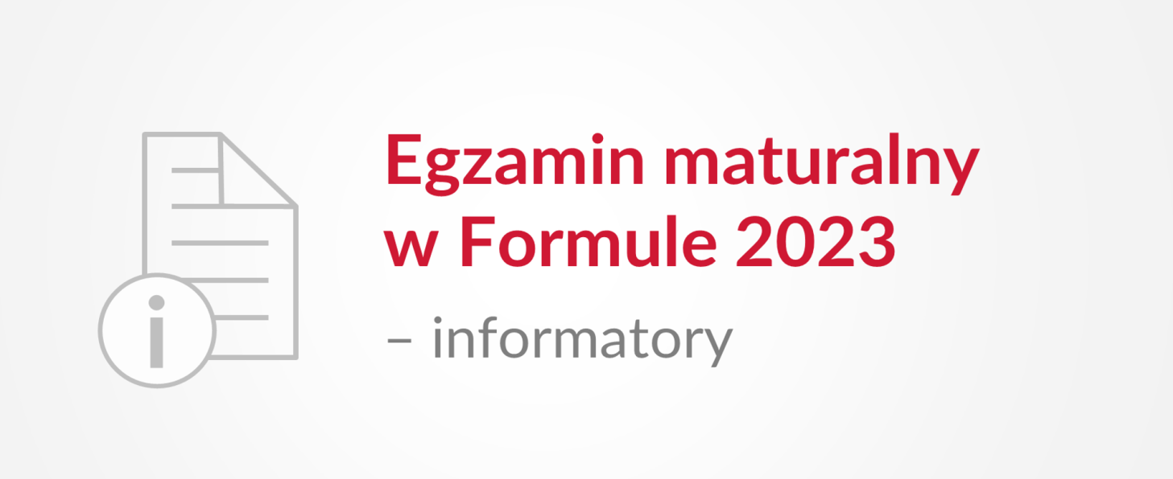

Egzamin maturalny w Formule 2023 – informatory
Centralna Komisja Egzaminacyjna ogłosiła informatory o egzaminie maturalnym w Formule 2023, który po raz pierwszy zostanie przeprowadzony:
- w 2023 r. – dla absolwentów 4-letniego liceum ogólnokształcącego;
- w 2024 r. – dla absolwentów 5-letniego technikum.
Informatory dostępne na stronie CKE zawierają m.in.:
- opis wymagań sprawdzanych w zadaniach egzaminacyjnych;
- opis arkuszy egzaminacyjnych z poszczególnych przedmiotów;
- zasady oceniania rozwiązań zadań z komentarzami;
- przykładowe zadania egzaminacyjne wraz z rozwiązaniami.
W przypadku zadań, które wymagają napisania wypracowania, CKE przedstawiła w informatorach przykładowe realizacje tematów napisane przez uczniów ostatnich klas szkół ponadpodstawowych, ocenione oraz skomentowane przez egzaminatorów.
Informatory o egzaminie maturalnym od roku szkolnego 2022/2023 stanowią jedyne wiarygodne źródło informacji o egzaminie maturalnym w Formule 2023 i zasadniczą pomoc w przygotowaniu do egzaminu.

Przygotowanie informatorów
Informatory o egzaminie maturalnym od roku szkolnego 2022/2023 zostały opracowane przez zespoły ekspertów, w których skład – oprócz specjalistów z Centralnej Komisji Egzaminacyjnej oraz okręgowych komisji egzaminacyjnych – wchodzili nauczyciele praktycy, na co dzień pracujący w szkołach ponadpodstawowych, uznani akademicy, przedstawiciele szkół wyższych, wybitni specjaliści w swoich dziedzinach.
Informatory o egzaminie maturalnym w Formule 2023 uzyskały również pozytywną rekomendację Konferencji Rektorów Akademickich Szkół Polskich (KRASP) oraz Rady Głównej Nauki i Szkolnictwa Wyższego (RGNiSW). Oba te gremia – we wspólnej uchwale – podkreśliły, że informatory „wydobywają oraz ilustrują za pomocą zadań najważniejsze wymagania podstawy programowej kształcenia ogólnego” oraz „wiarygodnie informują kolejne pokolenia maturzystów o strukturze egzaminu maturalnego oraz o sposobie oceniania ich prac”.
Informatory z każdego przedmiotu zostały również poddane recenzjom zewnętrznym, uzyskując wiele pozytywnych opinii, których fragmenty są publikowane na ostatniej stronie każdego informatora.

Zasady przeprowadzania egzaminu maturalnego w Formule 2023
Egzamin maturalny w Formule 2023 zostanie przeprowadzony według nowych zasad.
- Przedmioty, z których trzeba obowiązkowo zdawać egzamin maturalny, będą takie same jak w latach 2010-2022 (2023 – w przypadku technikum), jednakże każdy absolwent będzie musiał również obowiązkowo zdać (tj. otrzymać co najmniej 30% punktów możliwych do uzyskania) egzamin z jednego przedmiotu dodatkowego w części pisemnej na poziomie rozszerzonym lub – w przypadku języka obcego nowożytnego – rozszerzonym albo dwujęzycznym.
- Absolwenci szkół lub oddziałów dwujęzycznych obowiązkowo przystępują do części pisemnej egzaminu maturalnego z języka obcego nowożytnego na poziomie dwujęzycznym.
- Nowe uprawnienia nabywają osoby posiadające dokumenty potwierdzające umiejętności zawodowe na poziomie technika (dyplomy, świadectwa, certyfikaty). Osoby posiadające takie dokumenty nie muszą przystąpić i zdać egzaminu z jednego przedmiotu dodatkowego w części pisemnej na poziomie rozszerzonym lub – w przypadku języka obcego nowożytnego – rozszerzonym albo dwujęzycznym.
- Do egzaminu maturalnego w Formule 2023 będą mogli (od 2024 r.) przystąpić również absolwenci branżowej szkoły II stopnia.
Więcej informacji o zasadach organizowania i przeprowadzania egzaminu maturalnego od roku szkolnego 2022/2023 można znaleźć w odrębnym informatorze Część ogólna.
Zasady przeprowadzania egzaminu maturalnego w Formule 2023 zostały określone w ustawie o systemie oświaty (nowelizacja z 2017 r. – Dz.U. poz. 60, art. 15) oraz w rozporządzeniu Ministra Edukacji i Nauki z dnia 26 lutego 2021 r. w sprawie egzaminu maturalnego (Dz.U. poz. 482).

Zadania egzaminacyjne – egzamin maturalny w Formule 2023
Zadania w arkuszach egzaminacyjnych egzaminu maturalnego w Formule 2023 będą sprawdzały stopień opanowania przez absolwentów wiadomości i umiejętności określonych w wymaganiach ogólnych i szczegółowych w podstawie programowej kształcenia ogólnego z 2018 r. (Dz.U. poz. 467).
Zmodyfikowana zostanie również – względem obecnie stosowanej – formuła niektórych egzaminów, w tym np.
- arkusz z języka polskiego na poziomie podstawowym będzie składał się z trzech części, tj. czytania ze zrozumieniem, testu historycznoliterackiego oraz wypracowania. Na rozwiązanie zadań maturzyści będą mieli 240 minut; dużo większą wagę będzie przykładać się do sprawdzenia znajomości i problematyki lektur obowiązkowych oraz umiejętności retorycznych – tworzenia krótszej i dłuższej wypowiedzi pisemnej;
- arkusz z języka polskiego na poziomie rozszerzonym będzie składał się z dwóch części, tj. testu z zakresu historii i teorii literatury oraz wypracowania. Na rozwiązanie zadań maturzyści będą mieli 210 minut; dużo większą wagę będzie przykładać się do sprawdzenia znajomości i problematyki lektur obowiązkowych oraz umiejętności retorycznych – tworzenia krótszej i dłuższej wypowiedzi pisemnej;
- zestaw zadań do części ustnej egzaminu z języka polskiego będzie składał się z dwóch zadań, w tym jednego zadania z puli zadań jawnych, ogłoszonych na stronie CKE na dwa lata przed egzaminem;
- w arkuszu egzaminacyjnym z matematyki na poziomie podstawowym:
  - zrezygnowano z zadań, za rozwiązanie których można było uzyskać 5 albo 6 punktów, na rzecz większej liczby zadań, za rozwiązanie których można uzyskać 1 albo 2 punkty
  - zwiększona została liczba zadań otwartych w arkuszu,
  - wprowadzone zostaną nowe typy zadań, wykorzystywane już w egzaminie ósmoklasisty, np. zadania prawda – fałsz, zadania na dobieranie, zadania na uzupełnianie luki,
  - wprowadzone zostaną zadania sprawdzające wiadomości i umiejętności matematyczne w kontekstach praktycznych;
- w arkuszu egzaminacyjnym z matematyki na poziomie rozszerzonym zdający będą rozwiązywali wyłącznie zadania otwarte – zrezygnowano ze stosowanych obecnie zadań wyboru wielokrotnego (ABCD) oraz zadania z kodowaną odpowiedzią;
- w egzaminach z języków obcych nowożytnych – na wszystkich poziomach: podstawowym, rozszerzonym, dwujęzycznym – wprowadzono zadania otwarte w każdej części arkusza, tj. rozumieniu ze słuchu, rozumieniu tekstów pisanych, znajomości środków językowych (gramatyki i leksyki);
- w arkuszu egzaminacyjnym z wiedzy o społeczeństwie na poziomie rozszerzonym zrezygnowano z wypracowania na rzecz dwóch dłuższych wypowiedzi pisemnych, w tym wypowiedzi w formie pisma formalnego (np. zażalenia, pozwu, apelacji, odwołania, skargi) na podstawie różnych materiałów źródłowych;
- w arkuszu egzaminacyjnym z historii na poziomie rozszerzonym wprowadzono nowe zasady oceniania wypracowania;
- w arkuszach egzaminacyjnych z przedmiotów przyrodniczych (biologii, chemii, fizyki, geografii na poziomie rozszerzonym) zwiększono udział zadań w wiązkach, tj. zadań sprawdzających wiadomości i umiejętności z różnych działów na podstawie wspólnego materiału źródłowego (tekstów, wykresów, tabel itd.);
- egzamin z informatyki na poziomie rozszerzonym będzie przeprowadzany w jednej części (nie tak jak obecnie – w dwóch);
- w arkuszach egzaminacyjnych z wielu przedmiotów wykorzystywane będą zadania wymagające zastosowania wiadomości i umiejętności z danego przedmiotu w kontekście praktycznym, dnia codziennego.

Działania informacyjne związane z egzaminem maturalnym w Formule 2023
W kolejnych miesiącach planowane są następujące działania związane z egzaminem maturalnym w Formule 2023:
- od czerwca 2021 r. – konferencje dla nauczycieli szkół ponadpodstawowych dotyczące egzaminu maturalnego w Formule 2023, w pierwszej kolejności dla nauczycieli języka polskiego;
- do 1 września 2021 r. – ogłoszenie na stronie CKE komunikatu w sprawie listy jawnych zadań egzaminacyjnych w części ustnej egzaminu maturalnego z języka polskiego, języka mniejszości narodowej, języka mniejszości etnicznej i języka regionalnego (zadanie 1 w zestawie zadań egzaminacyjnych);
- grudzień 2021 r. – publikacja arkuszy pokazowych egzaminu maturalnego w Formule 2023, w tym arkuszy w formach dostosowanych do potrzeb zdających z niepełnosprawnościami;
- grudzień 2022 r. – próbny egzamin maturalny w Formule 2023.

